

# **TourGuide**

# **Besoins et conception**

## **Sommaire**

**1. Présentation du projet**

**1.1 Objectifs du projet**

**1.2 Hors du champ d’application**

**1.3 Mesures du projet**

**2. Caractéristiques**

**3. Solution proposée**

**3.1 Schémas de conception technique**

**3.2 Glossaire**

**3.3 Spécifications techniques**

**3.4 Solutions alternatives**

**3.5 Calendrier prévisionnel et exigences**

1. **Présentation du projet**

TourGuide est une application existante qui permet aux utilisateurs de voir les attractions touristiques à proximité et d’obtenir des réductions sur les séjours à l’hôtel ainsi que sur les billets de différents spectacles.

* 1. **Objectif du projet**

L’objectif du projet est de corriger les dysfonctionnements signalés et apporter des améliorations fonctionnelles et de performance sur l’existant.

* 1. **Hors du champ d’application**

Les objectifs non couverts par ce projet :

* Collecte des données commerciales
* Collecte des habitudes des utilisateurs
  1. **Mesures du projet**

Pour mesurer la réussite du projet nous allons mettre en place les actions suivantes :

* S’assurer que les tests ont suffisamment été rédigé pour couvrir l’ensemble des besoins de l’applications
* Vérifier auprès des utilisateurs que la nouvelle version ne contient de pas bugs et est désormais plus rapide.

1. **Caractéristiques**
   1. **Fonctionnalités**

* Amélioration des performances des fonctionnalités de récupérations d’attractions et de récompenses
* Gestion des préférences utilisateur
* Liste des attractions les plus proches de l’utilisateur
  1. **User stories**
* Amélioration des performances des fonctionnalités de récupérations d’attractions et de récompenses

|  |  |
| --- | --- |
| User Story | Critères d’acceptation |
| En tant qu’utilisateur, je souhaite être géolocalisé afin d’obtenir les sites touristiques à proximité dans un délai assez court | Étant donné un utilisateur, lorsqu’il lance la consultation des sites touristique, alors le système récupère ces coordonnées GPS et lui affiche les sites touristiques proches de sa position dans un délai réduit |
| En tant qu’utilisateur, je souhaite consulter les récompenses des attractions afin de pouvoir faire mon choix | Étant donné un utilisateur, lorsqu’il lance la consultation des récompenses, alors le système calculé et lui affiche les récompenses dans un court délai |

* Gestion des préférences Utilisateurs

|  |  |
| --- | --- |
| User Story | Critères d’acceptation |
| En tant qu’utilisateur, je souhaite pouvoir renseigner mes préférences afin d’obtenir des offres qui me correspondent le plus | * Étant donné un utilisateur, lorsqu’il renseigne ces préférences et valide, alors le système enregistre ces nouvelles informations * Étant donné un utilisateur, lorsqu’il ne renseigne pas correctement ces préférences et valide, alors le système lui affiche un message d’erreur |
| En tant qu’utilisateur, je souhaite consulter mes préférences utilisateur afin de vérifier que tout est conforme | Étant donné un utilisateur, lorsqu’il lance la consultation de ces préférences, alors le système lui retourne ces informations |

* Liste des Attractions plus proche de l’utilisateur

|  |  |
| --- | --- |
| User Story | Critères d’acceptation |
| En tant qu’utilisateur, je souhaite accéder aux 5 attractions les plus proches de moi afin de pouvoir choisir | Étant donné un utilisateur, lorsqu’il accède à la liste des attractions, alors le système lui retourne les 5 attractions les plus proches de sa position |

1. **Solution proposée**
   1. **Schémas de conception techniques**

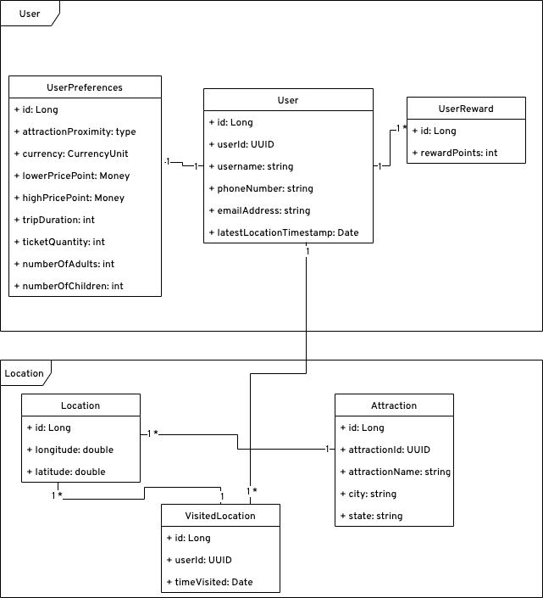

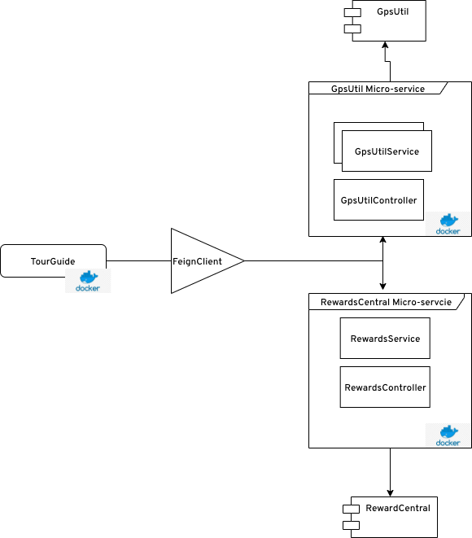

* 1. **Glossaire**

User : Représente un utilisateur pouvant utiliser l’application

UserPreferences : Représente les préférences de l’utilisateur

UserReward : Représente les recommences de l’utilisateur

Location : Représente la localisation de l’utilisateur

VisitedLocation : Représente les endroits visités par l’utilisateur

Attraction : Représente une attraction touristique

* 1. **Spécifications techniques**

Le langage retenu pour l’implémentation de la solution sera **JAVA**, car c’est le langage choisir pour l’existant.

Pour l’amélioration des performances, on utilisera des Threads pour lancer des taches asynchrones, plus particulièrement **Completable Future** de JAVA 8.

* 1. **Solutions alternatives**

Comme solution alternative, pour résoudre les soucis de performance, on aurait pu augmenter les ressources de l’infrastructure pour mieux gérer le trafic, cependant cela n’était pas la bonne approche pour un problème qui pouvait être résolu en améliorant le code

* 1. **Calendrier prévisionnel et exigences**

## 

## **1. Présentation du projet**

***Décrivez la solution proposée. Incluez le public cible et les avantages commerciaux de la solution.***

### 1.1 Objectifs du projet

***Décrivez les objectifs du projet (2 à 3 phrases), y compris le(s) problème(s) résolu(s).***

### 1.2 Hors du champ d’application

***Découvrez les objectifs qui ont été envisagés, mais ne sont pas couverts par ce projet.***

### 1.3 Mesures du projet

***Indiquez comment vous allez mesurer le succès du projet.***

## **2. Caractéristiques**

***Faites figurer ici une liste de fonctionnalités, de user stories et de critères d'acceptation.***

## **3. Solution proposée**

### 3.1 Schémas de conception technique

### 3.2 Glossaire

***Tout le vocabulaire du domaine se trouve ici.***

### 3.3 Spécifications techniques

***Expliquez quelles technologies et quels langages peuvent être utilisés comme solution.***

### 3.4 Solutions alternatives

***Expliquez les autres options envisagées pour la solution et pourquoi elles n’ont pas été choisies.***

### 

### 3.5 Calendrier prévisionnel et exigences